***นาย สิริวิชญ์*** *ทูลประโคน*

นาย สิริวิชญ์ **ทูลประโคน**

*~~นาย สิริวิชญ์~~* ทูลประโคน

11001012 215

**1.ข้อใดถูกต้อง**

* 1. คีย์บอร์ด
  2. จอ
  3. เมาส์

1. ข้อใดผิด

|  |  |  |  |
| --- | --- | --- | --- |
|  | คะแนน | | |
|  | | |
| กลางภาค | ปลายภาค | รวม |
| แดง | 10 | 20 | 30 |
|  |  |  |  |
| ดำ | 20 | 30 | 50 |
|  |  |  |  |

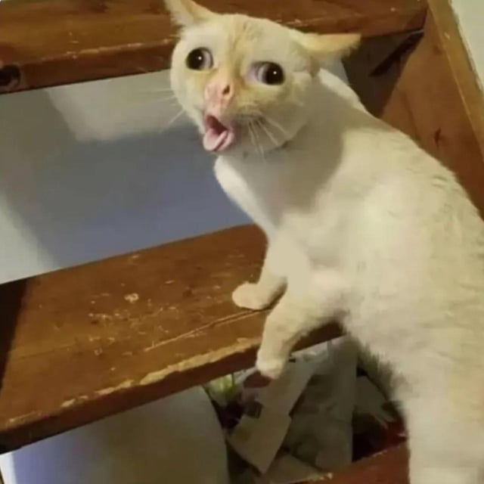แมว เป็นสปีชีส์สัตว์เลี้ยงของสัตว์เลี้ยงลูกด้วยนมกินเนื้อขนาดเล็ก โดยเป็นแมวสปีชีส์เดียวในวงศ์เสือและแมว ที่2ถูกปรับเป็นสัตว์เลี้ยง และมักเรียกเป็น แมวบ้าน เพื่อแยกมันจากสมาชิกที่อยู่ในป่า แมวเหล่านี้สามารถอาศัยเป็นแมวบ้าน, แมวฟาร์ม หรือแมวจรได้ แต่แมวประเภทหลังสุดมักอาศัยอยู่อย่างอิสระและหลีกเลี่ยงการติดต่อกับมนุษย์ 💣💣💣💣💣💣💣💣💣💣